Отчёт по теме «Изображение проекции полиэдра»

Д.О. Оберемок

24.05.2024

## Постановка задачи

1. Назовём точку в пространстве «хорошей», если её проекция находится строго вне квадрата единичной площади с центром в начале координат и сторонами, параллельными координатным осям. Модифицируйте эталонный проект таким образом, чтобы определялась и печаталась следующая характеристика полиэдра: сумма площадей проекций граней, не более двух вершин которых являются «хорошими» точками.

## Описание решения

В нашей задаче нужно реализовать метод, который будет считать площадь всех граней. Для этого реализуем в классе Polyedr метод count_area, который будет выполнять поставленную задачу.

В методе count_area мы рассматриваем все грани с начальными координатами (мы ранее отдельно создали списки, где хранятся вершины, рёбра и грани с непреобразованными координатами). Для каждой грани мы сначала задаём переменной count_of_good_points значение 0. Далее мы рассматриваем все вершины данной грани. Так как в задаче не сказано, на какую плоскость мы проецируем точку, мы рассматриваем три плоскости: XOY, XOZ, YOZ. У нас центр находится в начале координат, поэтому нам для каждого случая нужно лишь проверить, будет ли какая-то точка меньше, чем -0.5 или больше, чем 0.5. Например, в случае проекции на плоскость XOY мы смотрим такие варианты: $x<−0.5$, $x>0.5$, $y<−0.5$, $y>0.5$. Если хотя бы один из этих случаев выполняется, то точка находится строго за пределами квадрата, а следовательно, эта точка является «хорошей». Таким образом, мы к переменной count_of_good_points прибавляем единицу. Однако если значение этой переменной превышает 2, то мы заканчиваем рассматривать эту грань, так как по условию задачи число «хороших» точек в грани не больше двух. Если же проверены все вершины и количество «хороших» точек меньше или равно 2, тогда мы считаем площадь грани.

Чтобы посчитать площадь грани, мы используем программу «Выпуклая оболочка», а точнее те файлы, которые помогают посчитать площадь фигуры. Мы пользуемся формулой

$$\sqrt{\left(a.x−c.x\right)*\left(b.y−c.y\right)−\left(a.y−c.y\right)*\left(b.x−c.x\right)}.$$

В итоге, мы получим для грани площадь и прибавим её к атрибуту self.area, который мы задали в самом начале (равным 0).

Такие действия проделываем для каждой грани. Задача решена.

## Тесты к задаче

Для проверки правильности решения задачи было написано несколько тестов. Основные из них - это тесты на площадь двух граней, куба и «коробки».

Для этих случаев программа вычисляет правильные результаты: $25$, $2$ и $1$.

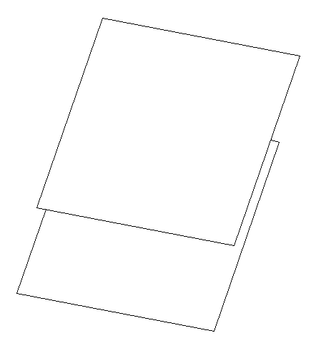

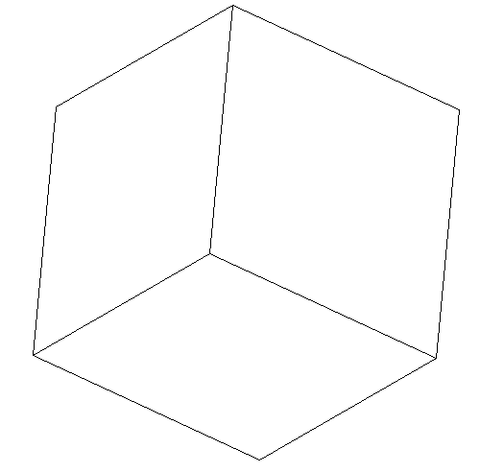

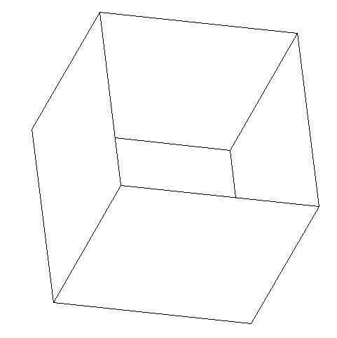

## Команды, с преобразующие формат файла:

pandoc -s -o report.html –mathjax report.md –template=default.html5

pandoc -s -o report.pdf report.md –template=default.latex

pandoc -s -o report.docx report.md

## Приложение

Метод count_area:

def count_area(self):  
 for facet in self.no_changed_facets:  
 count_of_good_points = 0  
  
 for vertex in facet.vertexes:  
 if ((vertex.x < -0.5 or vertex.x > 0.5 or  
 vertex.y < -0.5 or vertex.y > 0.5) and  
 (vertex.x < -0.5 or vertex.x > 0.5 or  
 vertex.z < -0.5 or vertex.z > 0.5) and  
 (vertex.z < -0.5 or vertex.z > 0.5 or  
 vertex.y < -0.5 or vertex.y > 0.5)):  
 count_of_good_points += 1  
  
 if count_of_good_points > 2:  
 break  
  
 else:  
 figure = Void()  
  
 for vertex in facet.vertexes:  
 figure = figure.add(R2Point(vertex.x, vertex.y))  
  
 self.area += figure.area()

Тест ccc:

class TestPolyedr4(unittest.TestCase):  
  
 @classmethod  
 def setUpClass(cls):  
 fake_file_content = """40.0 45.0 -30.0 -60.0  
8 2 8  
0.0 0.0 0.0  
5.0 0.0 0.0  
5.0 5.0 0.0  
0.0 5.0 0.0  
1.0 1.0 3.0  
6.0 1.0 3.0  
6.0 6.0 3.0  
1.0 6.0 3.0  
4 1 2 3 4  
4 5 6 7 8"""  
 fake_file_path = 'data/holey_box.geom'  
 with patch('preoptimize.polyedr.open'.format(__name__),  
 new=mock_open(read_data=fake_file_content)) as _file:  
 cls.polyedr = Polyedr(fake_file_path)  
 _file.assert_called_once_with(fake_file_path)  
  
 def test_num_vertexes(self):  
 self.assertEqual(len(self.polyedr.vertexes), 8)  
  
 def test_num_facets(self):  
 self.assertEqual(len(self.polyedr.facets), 2)  
  
 def test_num_edges(self):  
 self.assertEqual(len(self.polyedr.edges), 8)  
  
 def test_area(self):  
 self.polyedr.count_area()  
 self.assertAlmostEqual(self.polyedr.area, 25.0)